
Федеральное агентство по рыболовству
Федеральное государственное бюджетное образовательное
учреждение высшего образования
"Астраханский государственный технический университет"
Система менеджмента качества в области образования, воспитания, науки и инноваций сертифицирована
ООО «ДКС РУС» по международному стандарту ISO 9001:2015
Институт нефти и газа
УТВЕРЖДАЮ
Директор института нефти и газа,
к.т.н., доцент
___________Н.Н. Летичевская
Рабочая программа дисциплины
Прикладная механика
Направление
15.03.02 Технологические машины и оборудование
Профиль Машины и оборудование нефтяных и газовых промыслов
Квалификация (степень)
бакалавр
Форма обучения
очная
Автор:
к.т.н., доцент Дульгер Н.В.

Распределение часов дисциплины по семестрам
Семестр  (<Курс>.<Семестр на курсе>) | 5 (3.1) |  | Итого
Недель | 18
Вид занятий | УП | РП | УП | РП
Лекции | 18 | 18 | 18 | 18
Практические | 36 | 36 | 36 | 36
Итого ауд. | 54 | 54 | 54 | 54
Кoнтактная рабoта | 54 | 54 | 54 | 54
Сам. работа | 54 | 54 | 54 | 54
Часы на контроль | 36 | 36 | 36 | 36
Итого | 144 | 144 | 144 | 144

УП: 15.03.02_2024_Машины и оборудование нефтяных и газовых промыслов.plx |  |  |  | стр. 3
Программу составил:
к.т.н., доцент, Дульгер Н.В.__________________
Рецензент:
д.т.н., профессор, Алексанян И.Ю. _________________
Рабочая программа дисциплины
Прикладная механика
разработана в соответствии с ФГОС ВО:
Федеральный государственный образовательный стандарт высшего образования - бакалавриат по направлению подготовки 15.03.02 Технологические машины и оборудование (приказ Минобрнауки России от 09.08.2021 г. № 728)
составлена на основании учебного плана:
15.03.02 Технологические машины и оборудование
Профиль Машины и оборудование нефтяных и газовых промыслов
утвержденного учёным советом вуза от 16.01.2024 протокол № 5.
Рабочая программа одобрена на заседании кафедры
Общеинженерные дисциплины и наземный транспорт
Протокол от 28.06.2024г. № 6
Зав. кафедрой _______________Каргин С.А.
Председатель УМС_______________Летичевская Н.Н.
Протокол от 31 августа 2024 г. №1

УП: 15.03.02_2024_Машины и оборудование нефтяных и газовых промыслов.plx |  |  |  |  |  |  |  |  |  |  |  |  |  |  |  |  |  |  |  |  |  | стр. 4
1. ЦЕЛИ ОСВОЕНИЯ ДИСЦИПЛИНЫ (МОДУЛЯ)
1.1 |  | Целью изучения дисциплины является формирование у студентов знаний основных разделов механики, освоение математических методов исследований механических систем и создание у студентов научной базы для последующего освоения общеинженерных и специальных дисциплин, способности решать задачи, связанные с вопроса-ми исследования, расчета и проектирования инженерных конструкций
1.2 |  | Изучение основ и методов расчета, принципов практического проектирования и конструирования типовых деталей и элементов агрегатов машин
2. МЕСТО ДИСЦИПЛИНЫ (МОДУЛЯ) В СТРУКТУРЕ ОБРАЗОВАТЕЛЬНОЙ ПРОГРАММЫ
Цикл (раздел) ОП: |  |  |  |  |  |  |  | Б1.О
2.1 |  |  | Требования к предварительной подготовке обучающегося:
2.1.1 |  | Материаловедение и технология конструкционных материалов
2.1.2 |  | Сопротивление материалов
2.1.3 |  | Теория машин и механизмов
2.1.4 |  | Математика
2.1.5 |  | Основы автоматизированного проектирования технологических систем
2.1.6 |  | Теоретическая механика
2.1.7 |  | Прикладное программирование
2.1.8 |  | Физика
2.1.9 |  | Начертательная геометрия и инженерная графика
2.2 |  | Дисциплины (модули) и практики, для которых освоение данной дисциплины (модуля) необходимо как предшествующее:
2.2.1 |  | Машины и оборудование для сбора и подготовки нефти и газа
2.2.2 |  | Гидромашины и компрессоры нефтегазовых комплексов
2.2.3 |  | Монтаж и эксплуатация оборудования нефтяных и газовых промыслов
2.2.4 |  | Машины и оборудование для добычи нефти и газа
2.2.5 |  | Машины и оборудование для бурения нефтяных и газовых скважин
2.2.6 |  | Основы проектирования аппаратов
2.2.7 |  | Конструирование и расчет элементов оборудования нефтяных и газовых промыслов
3. КОМПЕТЕНЦИИ ОБУЧАЮЩЕГОСЯ, ФОРМИРУЕМЫЕ В РЕЗУЛЬТАТЕ ОСВОЕНИЯ ДИСЦИПЛИНЫ (МОДУЛЯ)
ОПК-13: Способен применять стандартные методы расчета при проектировании деталей и узлов технологических машин и оборудования;
Знать:
Уровень 1 |  |  |  |  | усвоено основное содержание, но излагается фрагментарно, не всегда последовательно, определения понятий недостаточно четкие, не используются в качестве доказательства выводы и обобщения из наблюдений, допускаются ошибки в их изложении, неточности в профессиональной терминологии
Уровень 2 |  |  |  |  | определения понятий дает неполные, допускает незначительные нарушения в последовательности изложения, небольшие неточности при использовании научных категорий, формулировки выводов
Уровень 3 |  |  |  |  | четко и правильно дает определения, полностью раскрывает содержание понятий, верно использует терминологию, при этом ответ самостоятельный, использованы ранее приобретенные знания
Уметь:
Уровень 1 |  |  |  |  | выполняет не все операции действия, допускает ошибки в последовательности их выполнения, действие выполняется недостаточно осознанно
Уровень 2 |  |  |  |  | выполняет все операции, последовательность их выполнения достаточно хорошо продумана, действие в целом осознано
Уровень 3 |  |  |  |  | все операции выполняет правильно, последовательность выполнения продумана, приобретенные ранее знания использует верно и самостоятельно
Владеть:
Уровень 1 |  |  |  |  | владеет не всеми необходимыми навыками, имеющийся опыт фрагментарен
Уровень 2 |  |  |  |  | в целом владеет необходимыми навыками и/или имеет опыт
Уровень 3 |  |  |  |  | владеет всеми необходимыми навыками и/или имеет опыт
В результате освоения дисциплины (модуля) обучающийся должен
3.1 |  |  | Знать:
3.1.1 |  |  | основные законы механики, математики, химии, термодинамики, используемые при расчетах деталей машин (ОПК-13)
3.2 |  |  | Уметь:
3.2.1 |  |  | использовать основные естественнонаучные законы для расчета деталей машин и узлов (ОПК-13)
3.3 |  |  | Владеть:
3.3.1 |  |  | навыками составления расчетных схем деталей и узлов, расчета на прочность, жесткость, износостойкость, теплостойкость и виброустойчивость (ОПК-13)
4. СТРУКТУРА И СОДЕРЖАНИЕ ДИСЦИПЛИНЫ (МОДУЛЯ)
Код занятия |  |  |  | Наименование разделов и тем /вид занятия/ |  |  |  |  |  | Семестр |  |  | Часов |  | Компетенции |  | Литература |  | Примечание
 |  |  |  | Раздел 1. Основы конструирования и расчета деталей машин. Классификация механизмов, узлов и деталей. Общие вопросы конструирования
1.1 |  |  |  | Основы проектирования деталей машин. Классификация механизмов, узлов и деталей. Общие вопросы конструирования и расчета деталей машин. /Лек/ |  |  |  |  |  | 5 |  |  | 2 |  | ОПК-13 |  | 6.1.1, 6.1.2  6.1.3, 6.1.4  6.1.5
1.2 |  |  |  | Основы проектирования. Выдача задания на курсовую работу. /Пр/ |  |  |  |  |  | 5 |  |  | 2 |  | ОПК-13 |  | 6.1.1, 6.1.2  6.1.3, 6.1.4  6.1.5
1.3 |  |  |  | Выбор электродвигателя и кинематический расчет привода. /Пр/ |  |  |  |  |  | 5 |  |  | 4 |  | ОПК-13 |  | 6.1.1, 6.1.2  6.1.3, 6.1.4  6.1.5
1.4 |  |  |  | Самостоятельное изучение отдельных разделов и тем дисциплины. Подготовка к отчету по практической работе /Ср/ |  |  |  |  |  | 5 |  |  | 9 |  | ОПК-13 |  | 6.1.1, 6.1.2  6.1.3, 6.1.4  6.1.5
 |  |  |  | Раздел 2. Соединения деталей машин
2.1 |  |  |  | Соединения деталей машин. Классификация соединений ДМ. Заклепочные соединения. Расчет и конструирование прочных и прочноплотных заклепочных швов. Сварные соединения. Виды сварных соединений, типы сварных швов. Расчет и конструирование сварных соединений. Клеевые и паяные соединения. Расчет и конструирование клеевых и паяных соединений./Лек/ |  |  |  |  |  | 5 |  |  | 2 |  | ОПК-13 |  | 6.1.1  6.1.2  6.1.3  6.1.4  6.1.5
2.2 |  |  |  | Расчет сварных и резьбовых соединений (Часть 1. Расчет сварных соединений). /Пр/ |  |  |  |  |  | 5 |  |  | 2 |  | ОПК-13 |  | 6.1.1, 6.1.2  6.1.3, 6.1.4  6.1.5, 8.4
2.3 |  |  |  | Резьбовые соединения. Резьбы. Классификация. Расчет крепежной резьбы. Расчет одиночных болтов при статических нагрузках. Расчет и конструирование резьбовых соединений, выполненных группой болтов при различных нагружениях соединений. /Лек/ |  |  |  |  |  | 5 |  |  | 2 |  | ОПК-13 |  | 6.1.1  6.1.2  6.1.3  6.1.4  6.1.5
2.4 |  |  |  | Расчет сварных и резьбовых соединений (Часть 2. Расчет резьбовых соединений). /Пр/ |  |  |  |  |  | 5 |  |  | 2 |  | ОПК-13 |  | 6.1.1, 6.1.2  6.1.3, 6.1.4  6.1.5, 8.4
2.5 |  |  |  | Соединения «вал-ступица». Шпоночные соединения. Классификация и конструкции соединений. Расчет ненапряженных шпоночных соединений. Особенности расчета и конструирования напряженных шпоночных соединений. Шлицевые соединения. Классификация. Конструкция соединений, методы центровки. Расчет шлицевых соединений на прочность. Соединения с натягом. Классификация и конструкции соединений. Расчет соединений с натягом. Клеммовые, профильные соединения. Конструкции и расчет соединений. /Лек/ |  |  |  |  |  | 5 |  |  | 2 |  | ОПК-13 |  | 6.1.1  6.1.2  6.1.3  6.1.4  6.1.5
2.6 |  |  |  | Самостоятельное изучение отдельных разделов и тем дисциплины. Подготовка к отчету по практической работе. Выполнение раздела курсовой работы /Ср/ |  |  |  |  |  | 5 |  |  | 9 |  | ОПК-13 |  | 6.1.1  6.1.2  6.1.3  6.1.4  6.1.5  8.4
 |  |  |  | Раздел 3. Механические передачи.
3.1 |  |  |  | Механические передачи. Классификация. Фрикционные передачи. Конструкции, материалы и расчет фрикционных колес. Ременные передачи. Классификация. Конструкции. Расчет по тяговой способности. Оценка долговечности ременной передачи. /Лек/ |  |  |  |  |  | 5 |  |  | 2 |  | ОПК-13 |  | 6.1.1  6.1.2  6.1.3  6.1.4  6.1.5  6.1.7
3.2 |  |  |  | Расчет клиноременной передачи.  /Пр/ |  |  |  |  |  | 5 |  |  | 2 |  | ОПК-13 |  | 6.1.1, 6.1.2  6.1.3, 6.1.4  6.1.5, 6.1.7  8.5
3.3 |  |  |  | Цепные передачи. Конструкции, область применения. Расчет приводных роликовых цепей. /Лек/ |  |  |  |  |  | 5 |  |  | 2 |  | ОПК-13 |  | 6.1.1, 6.1.2  6.1.3, 6.1.4  6.1.5
3.4 |  |  |  | Расчет цепной передачи. /Пр/ |  |  |  |  |  | 5 |  |  | 2 |  | ОПК-13 |  | 6.1.1, 6.1.2  6.1.3, 6.1.4  6.1.5, 6.1.7  8.6
3.5 |  |  |  | Зубчатые передачи. Классификация. Конструкции зубчатых колес. Виды выхода из строя, критерии работоспособности. Материалы. Инженерный расчет цилиндрических зубчатых передач с эвольвентным профилем. Инженерный расчет конических зубчатых передач. Червячные передачи. Конструкции и материалы. Критерии расчета червячных передач. Инженерный расчет червячной передачи. Смазка червячных передач. Тепловой расчет червячного редуктора. /Лек/ |  |  |  |  |  | 5 |  |  | 2 |  | ОПК-13 |  | 6.1.1, 6.1.2  6.1.3, 6.1.4  6.1.5
3.6 |  |  |  | Расчет зубчатой передачи /Пр/ |  |  |  |  |  | 5 |  |  | 2 |  | ОПК-13 |  | 6.1.1, 6.1.2  6.1.3, 6.1.4  6.1.5, 6.1.7  8.7
3.7 |  |  |  | Расчет передач редуктора. /Пр/ |  |  |  |  |  | 5 |  |  | 4 |  | ОПК-13 |  | 6.1.1, 6.1.2  6.1.3, 6.1.4  6.1.5, 6.1.7  8.5, 8.6, 8.7
3.8 |  |  |  | Самостоятельное изучение отдельных разделов и тем дисциплины. Подготовка к отчету по практической работе. Выполнение раздела курсовой работы /Ср/ |  |  |  |  |  | 5 |  |  | 9 |  | ОПК-13 |  | 6.1.1, 6.1.2  6.1.3, 6.1.4  6.1.5, 6.1.7  8.5, 8.6, 8.7
 |  |  |  | Раздел 4. Валы и оси.
4.1 |  |  |  | Валы и оси. Усилия в передачах, дополнительные усилия, действующие на валы. Назначение, конструкции и материалы валов и осей. Критерии работоспособности. Расчет валов и осей на статическую и усталостную прочность. Расчет валов и осей на жесткость. Опоры валов и осей. /Лек/ |  |  |  |  |  | 5 |  |  | 2 |  | ОПК-13 |  | 6.1.1  6.1.2  6.1.3  6.1.4  6.1.5
4.2 |  |  |  | Расчет вала и подшипников качения. /Пр/ |  |  |  |  |  | 5 |  |  | 4 |  | ОПК-13 |  | 6.1.1, 6.1.2  6.1.3, 6.1.4  6.1.5, 6.1.7  8.8
4.3 |  |  |  | Расчет валов на статическую прочность. /Пр/ |  |  |  |  |  | 5 |  |  | 2 |  | ОПК-13 |  | 6.1.1, 6.1.2  6.1.3, 6.1.4  6.1.5, 6.1.7  8.8
4.4 |  |  |  | Этапы компоновки редуктора. /Пр/ |  |  |  |  |  | 5 |  |  | 4 |  | ОПК-13 |  | 6.1.1, 6.1.2  6.1.3, 6.1.4  6.1.5, 6.1.7  8.8
4.5 |  |  |  | Самостоятельное изучение отдельных разделов и тем дисциплины. Подготовка к отчету по практической работе. Выполнение раздела курсовой работы /Ср/ |  |  |  |  |  | 5 |  |  | 9 |  | ОПК-13 |  | 6.1.1, 6.1.2  6.1.3, 6.1.4  6.1.5, 6.1.7  8.8
 |  |  |  | Раздел 5. Подшипники скольжения. Конструирование и расчет подшипников скольжения с полусухим (полужидкостным) и жидкостным трением. Подшипники качения. Конструкции и назначение. Уплотнительные устройства. Конструкции подшипниковых узлов. Инженерный расчет подшипников качения. Муфты механических приводов. Назначение. Классификация. Конструкции и расчет муфт. Пружины
5.1 |  |  |  | Подшипники скольжения. Конструирование и расчет подшипников скольжения с полусухим (полужидкостным) и жидкостным трением. Подшипники качения. Конструкции и назначение. Уплотнительные устройства. Конструкции подшипниковых узлов. Инженерный расчет подшипников качения. Муфты механических приводов. Назначение. Классификация. Конструкции и расчет муфт. Пружины. /Лек/ |  |  |  |  |  | 5 |  |  | 2 |  | ОПК-13 |  | 6.1.1  6.1.2  6.1.3  6.1.4  6.1.5
5.2 |  |  |  | Муфты механических приводов Назначение. Классификация. Конструкции и расчет муфт. Пружины. /Пр/ |  |  |  |  |  | 5 |  |  | 4 |  | ОПК-13 |  | 6.1.1, 6.1.2  6.1.3, 6.1.4  6.1.5, 6.1.6
5.3 |  |  |  | Расчет прочности шпоночных соединений. /Пр/ |  |  |  |  |  | 5 |  |  | 4 |  | ОПК-13 |  | 6.1.1, 6.1.2  6.1.3, 6.1.4  6.1.5, 6.1.6
5.4 |  |  |  | Самостоятельное изучение отдельных разделов и тем дисциплины. Подготовка к отчету по практической работе. Выполнение раздела курсовой работы /Ср/ |  |  |  |  |  | 5 |  |  | 9 |  | ОПК-13 |  | 6.1.1, 6.1.2  6.1.3, 6.1.4  6.1.5, 6.1.6
5.5 |  |  |  | Подготовка к защите курсовой работы. /Ср/ |  |  |  |  |  | 5 |  |  | 9 |  | ОПК-13 |  | 6.1.1, 6.1.2  6.1.3, 6.1.4  6.1.5, 6.1.6  8.2
5.6 |  |  |  | /Курс пр/ |  |  |  |  |  | 5 |  |  |  |  | ОПК-13
5.7 |  |  |  | /Экзамен/ |  |  |  |  |  | 5 |  |  | 36 |  | ОПК-13

5. ФОНД ОЦЕНОЧНЫХ СРЕДСТВ
5.1. Контрольные вопросы и задания
1. Классификация механизмов, узлов и деталей. Основы проектирования механизмов, стадии разработки.
2. Критерии работоспособности ДМ. Методы оценки прочности, жесткости, износостойкости, теплостойкости, вибрационной устойчивости.
3. Соединения деталей машин. Классификация соединений деталей машин.
4. Заклепочные соединения. Расчет и конструирование прочных заклепочных швов.
5. Заклепочные соединения. Расчет и конструирование прочноплотных заклепочных швов.
6. Сварные соединения. Виды сварных соединений, типы сварных швов.
7. Расчет и конструирование сварных соединений.
8. Клеевые и паяные соединения.
9. Резьбы. Классификация. Резьбовые соединения.
10. Силы и моменты в резьбовом соединении. Распределение нагрузки в витках резьбы. Расчет крепежной резьбы.
11. Расчет одиночных болтов при статических нагрузках.
12. Расчет и конструирование резьбовых соединений, выполненных группой болтов при различных нагружениях соединений.
13. Шпоночные соединения. Классификация и конструкции соединений.
14. Расчет ненапряженных шпоночных соединений.
15. Особенности расчета и конструирования напряженных шпоночных соединений.
16. Шлицевые соединения. Классификация. Конструкция соединений, методы центровки.
17. Расчет шлицевых соединений на прочность.
18. Цилиндрические соединения с натягом. Расчет соединений с натягом.
19. Механические передачи. Классификация. Основные силовые и кинематические соотношения.
20. Фрикционные передачи. Классификация. Конструкции материалы и расчет фрикционных колес.
21. Ременные передачи. Классификация. Конструкции. Расчет по тяговой способности.
22. Силы и напряжения в ремнях, скольжение. Формула Эйлера для нерастяжимой, невесомой нити.
23. Ременные передачи. Классификация. Конструкции. Оценка долговечности ременной передачи.
24. Зубчатые передачи. Классификация. Виды выхода из строя, критерии работоспособности. Материалы и конструкции зубчатых колес.
25. Инженерный расчет цилиндрических зубчатых передач с эвольвентным профилем на предотвращение усталостного выкрашивания.
26. Инженерный расчет цилиндрических зубчатых передач с эвольвентным профилем на изгибную выносливость.
27. Инженерный расчет конических зубчатых передач.
28. Червячные передачи. Конструкции и материалы. Основные силовые и кинематические соотношения.
29. Критерии расчета червячных передач. Инженерный расчет червячной передачи.
30. Смазка червячных передач. Тепловой расчет червячного редуктора.
31. Цепные передачи. Конструкции, область применения. Расчет приводных роликовых цепей.
32. Усилия в передачах, дополнительные усилия, действующие на валы. Назначение, конструкции и материалы валов и осей. Критерии работоспособности. Проектный и проверочный расчеты валов и осей на статическую прочность.
33. Назначение, конструкции и материалы валов и осей. Критерии работоспособности. Расчет валов и осей на жесткость.
34. Назначение, конструкции и материалы валов и осей. Критерии работоспособности. Расчет валов и осей на сопротивление усталости (уточненный расчет валов).
35. Подшипники скольжения. Конструирование и расчет подшипников скольжения с полусухим (полужидкостным) трением.
36. Подшипники скольжения. Конструирование и расчет подшипников скольжения с жидкостным трением.
37. Подшипники качения. Конструкции и назначение. Установка, смазка и уплотнение подшипников качения.
38. Подшипники качения. Инженерный расчет подшипников качения.
39. Муфты механических приводов. Назначение. Классификация. Конструкции и расчет муфт.
40. Пружины. Назначение, конструкции, материалы. Расчет винтовых цилиндрических пружин из проволоки круглого сечения.

Задание 1 - Растяжение прямого стержня
Стальной стержень ступенчатого сечения находится под действием внешней силы и собственного веса. Необходимо построить эпюры нормальных продольных сил, нормальных напряжений, перемещений сечений стержня относительно жесткой заделки. Площадь большего поперечного сечения стержня в 2 раза превышает меньшую.
Исходные данные к заданию 1
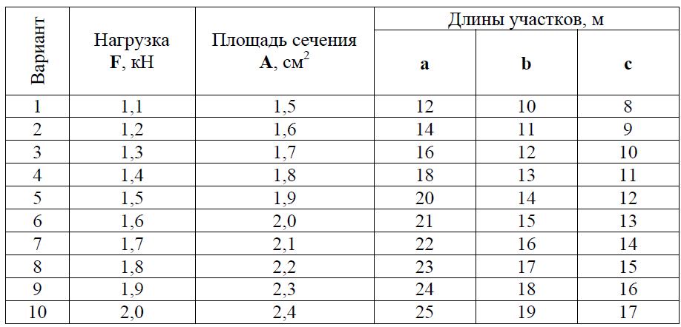
Схемы нагруженных стержней
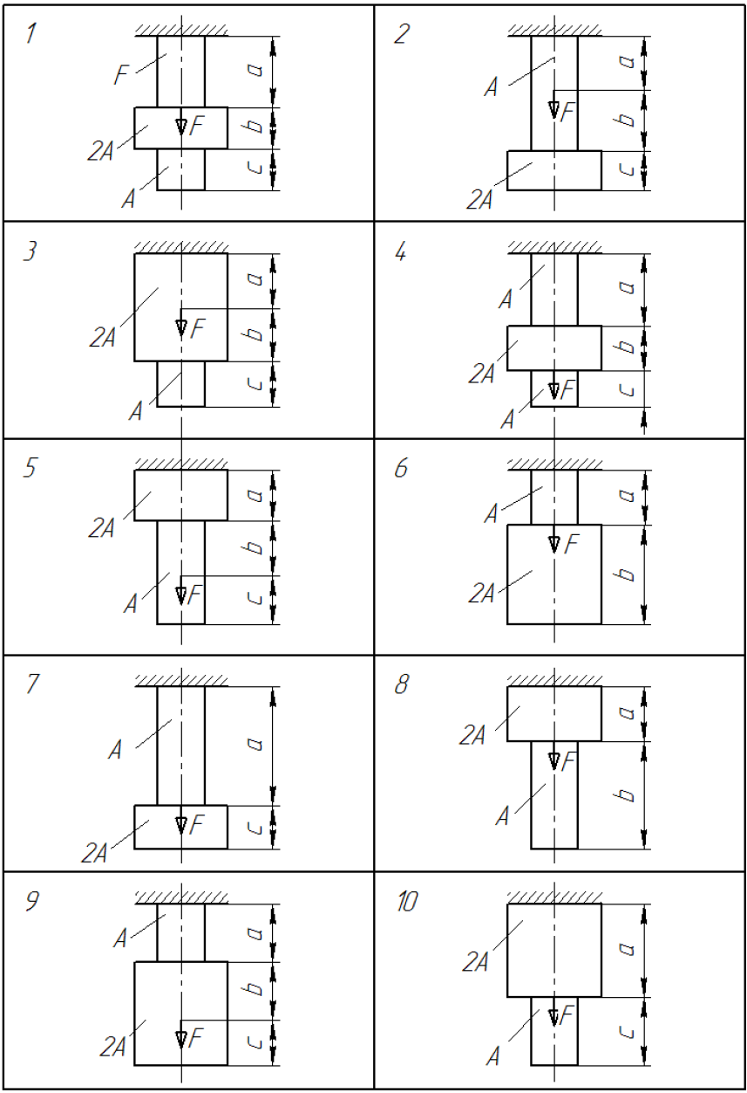

Задание 2 - Геометрические характеристики плоских сечений.
Вычертить в масштабе заданное поперечное сечение балки на миллиметровой бумаге, провести все вспомогательные оси. Выписать из ГОСТов требуемые величины и размеры, привязав их к центральным осям каждой фигуры выполненного чертежа. Основные размеры проставить также на чертеже. Определить положение центра тяжести всей фигуры, применив для этого статические моменты плоских фигур. В качестве вспомогательных осей целесообразно выбрать центральные оси одной из фигур. Провести на чертеже через найденный центр тяжести параллельно прежним осям центральные оси все фигуры. Найти осевые моменты инерции и центробежный момент инерции всей фигуры относительно ее центральных осей. Определить моменты сопротивления фигуры относительно этих центральных осей. Найти положение главных центральных осей фигуры и провести их на чертеже. На чертеже показать также угол поворота главных центральных осей инерции по отношению к прежним осям и его направление.
Исходные данные к заданию 2
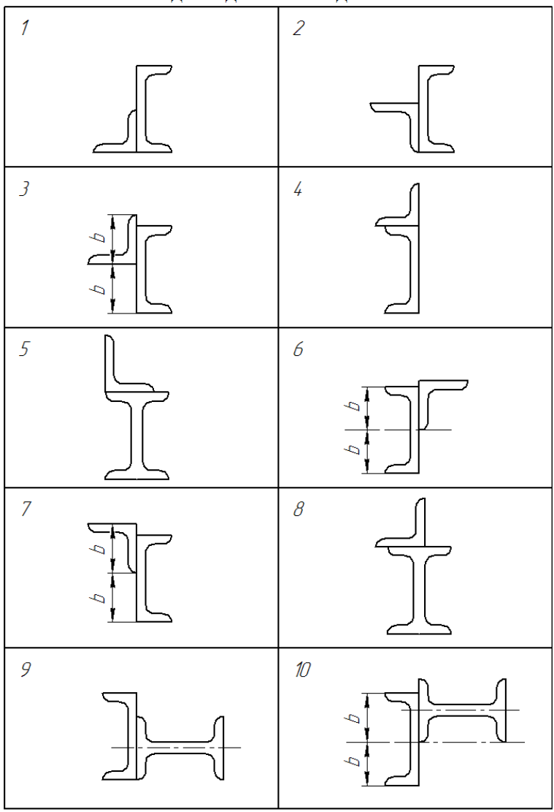

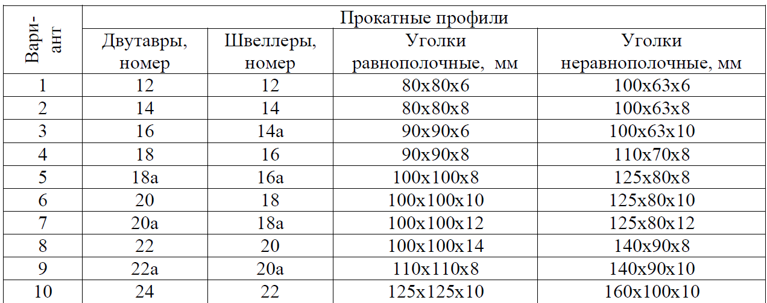

Задание 3 - Кручение вала круглого сечения
Стальной вал круглого сплошного поперечного сечения нагружен внешними скручивающими моментами в соответствии с заданной схемой. Требуется построить эпюру внутренних крутящих моментов и из условия прочности определить диаметр вала. Полученный из расчета диаметр вала округлить до ближайшего целого числа. Для принятого диаметра вала построить эпюру углов закручивания поперечных сечений относительно крайнего левого сечения. Определить также наибольший угол закручивания.
Исходные данные к заданию 3
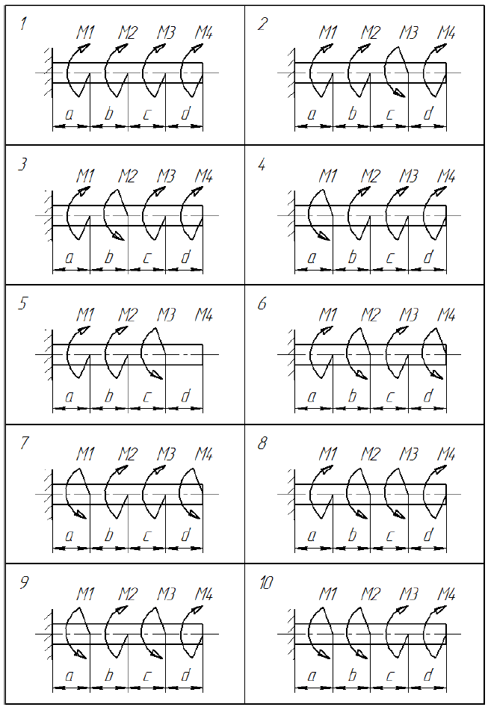

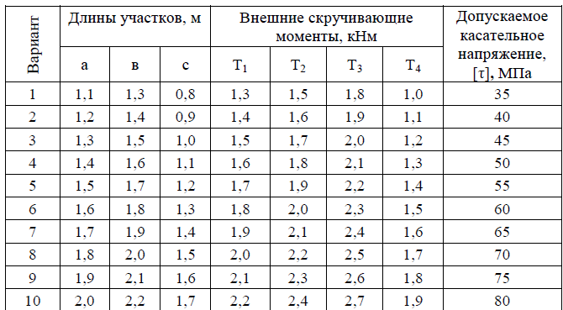

Задание 4 - Прямой поперечный изгиб статически определимой балки
Для заданной схемы балки требуется написать выражения Qyи Мx для каждого участка в общем виде, построить эпюры Qyи Мx, найти Мxmax и подобрать стальную балку двутаврового поперечного сечения при [σ]=160МПа.
Исходные данные к заданию 4
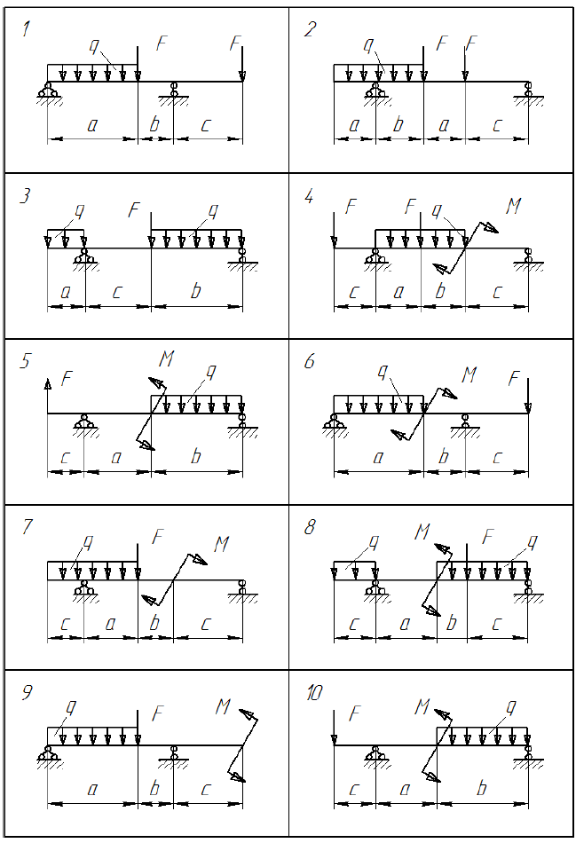

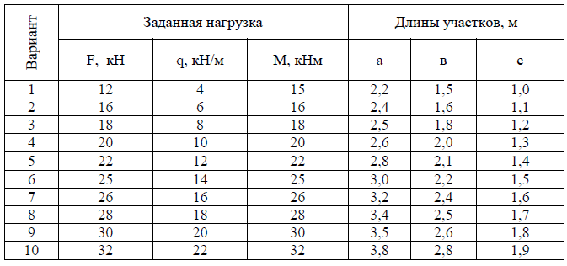

Задание 5 - Расчет сжатого стержня на устойчивость.
К колонне составного сечения длиной l приложена продольная сила F. Из расчета на устойчивость определить размеры стандартных профилей сечения. Принять [σ]=160 Мпа.
Исходные данные к заданию 5

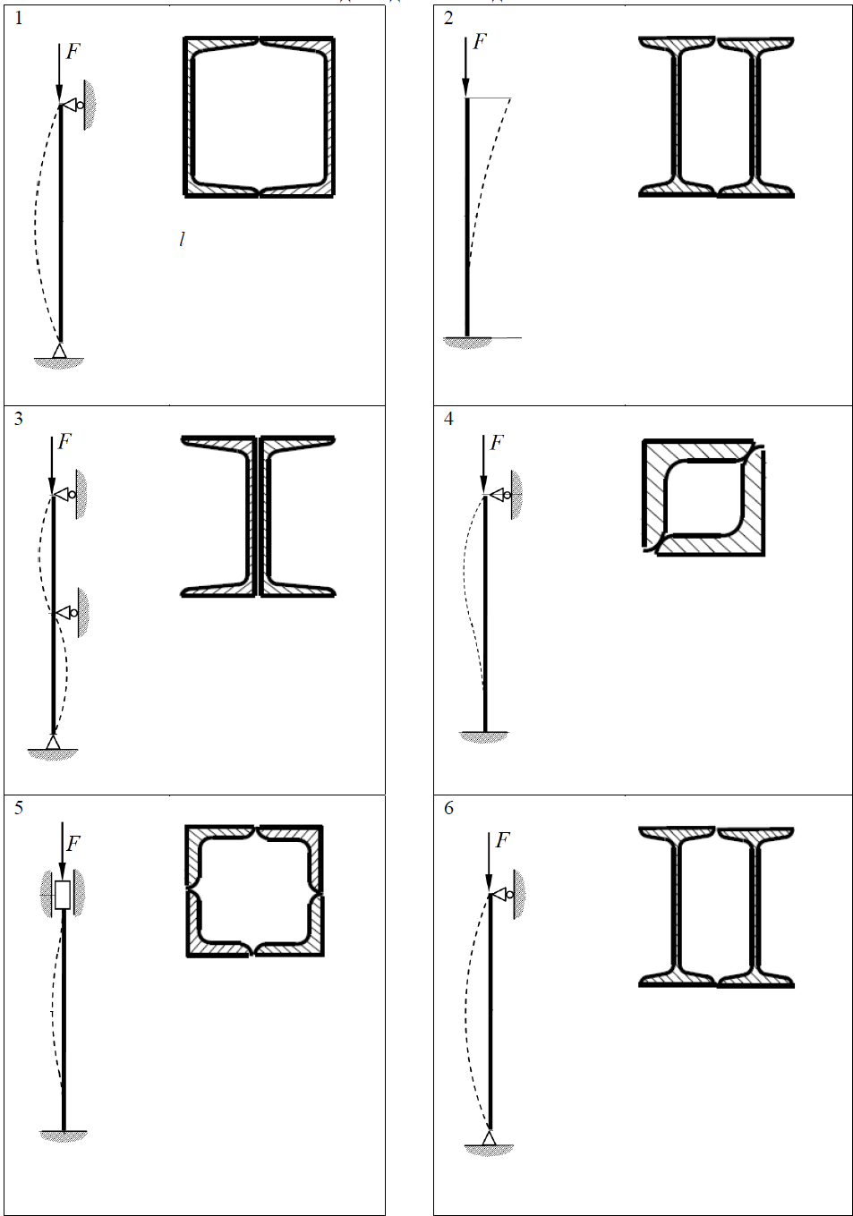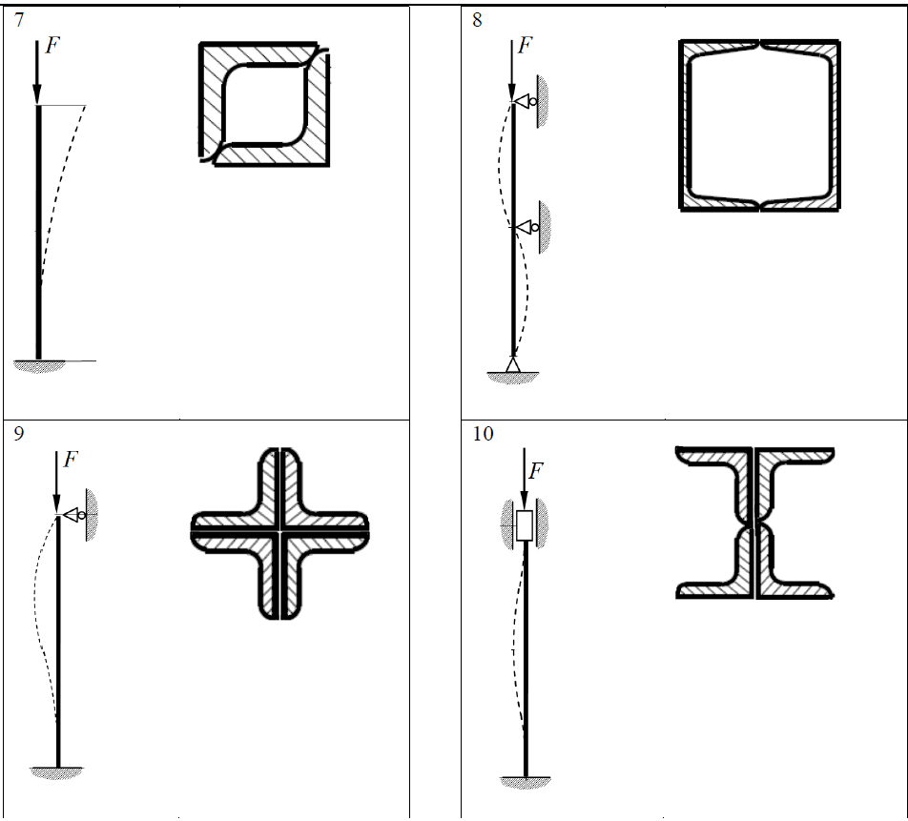

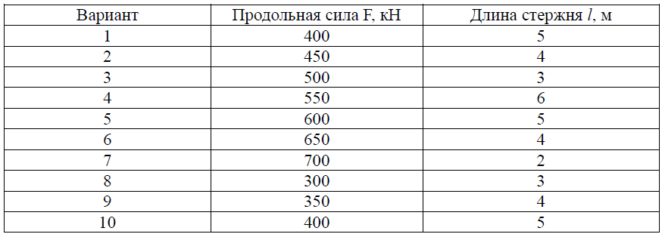

Контрольные задания (4семестр)
Задание 1 - Расчет сварныхи резьбовых соединений
Выполнить расчет сварных швов и болтовыхсоединенийкронштейна, нагруженного внешней силой F.
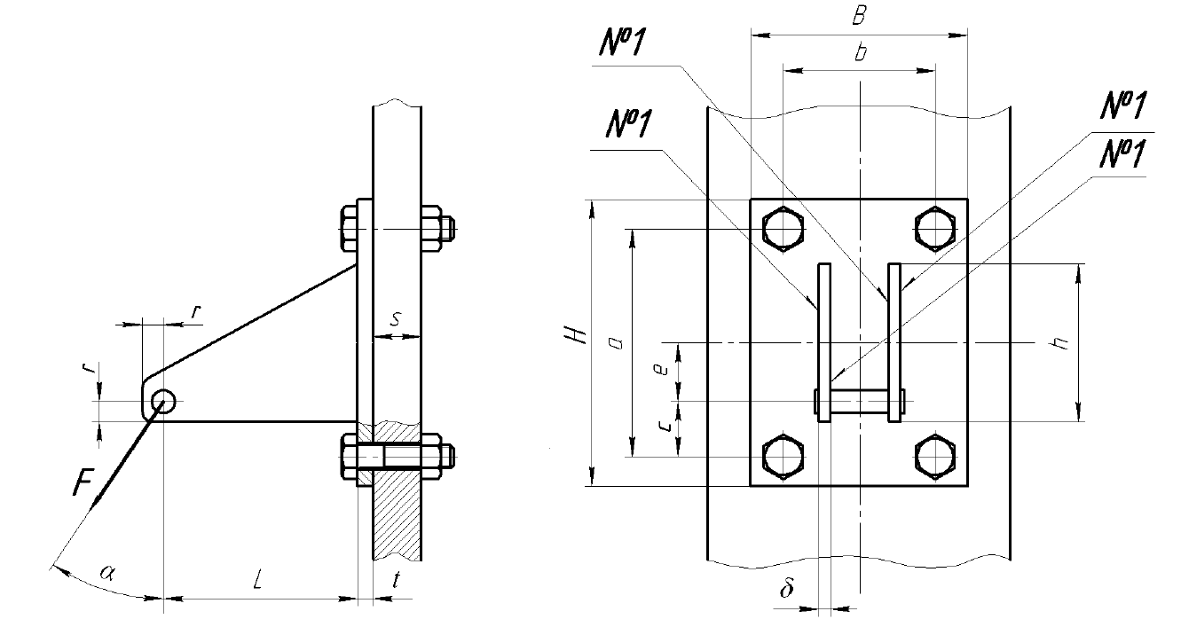

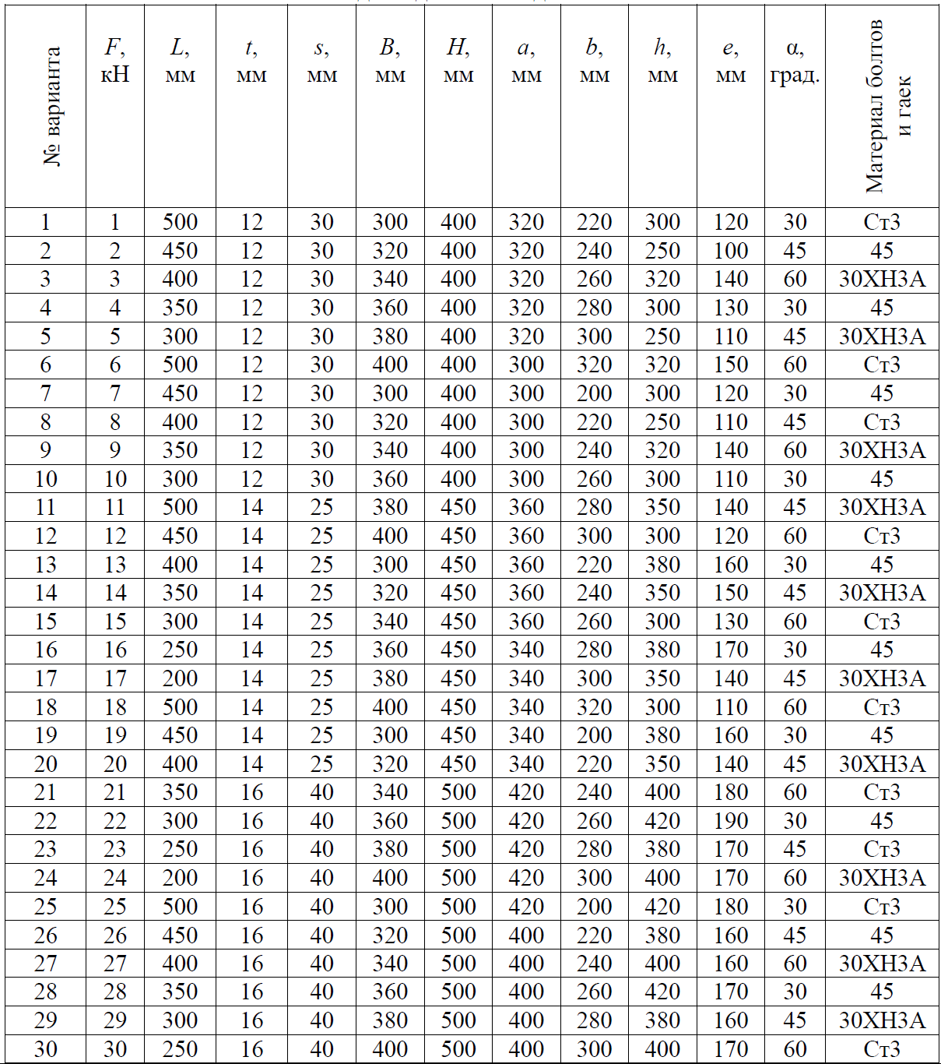

Задание 2 - Расчет клиноременной передачи

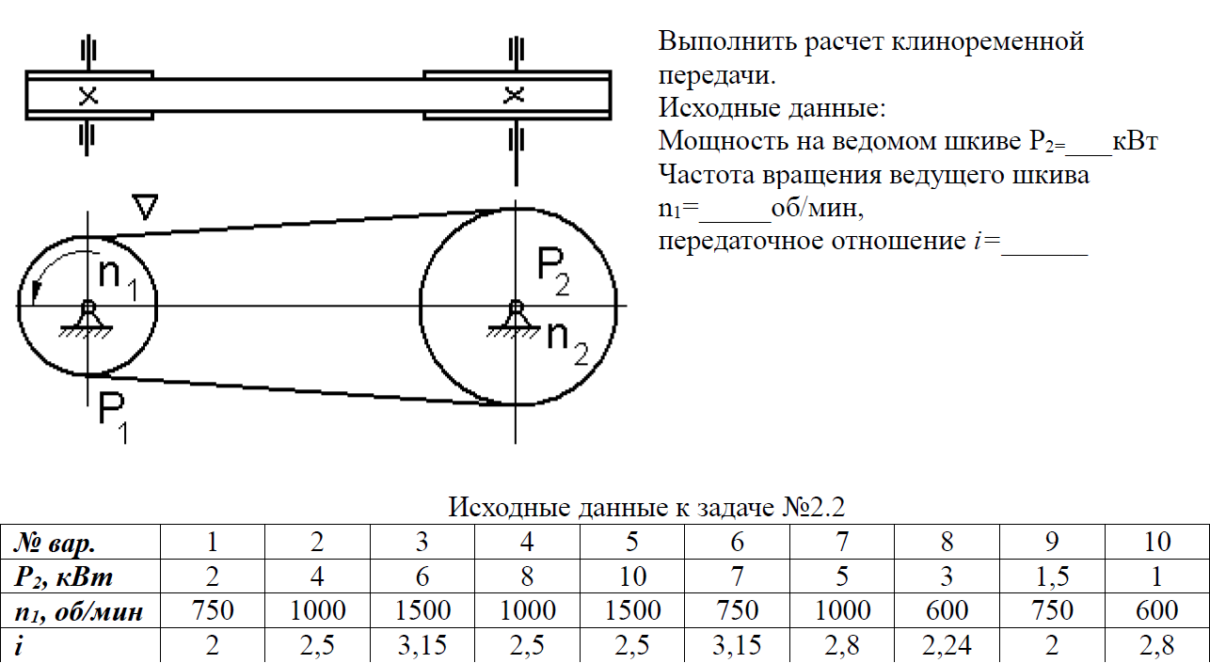

Задание 3 - Расчет цепной передачи

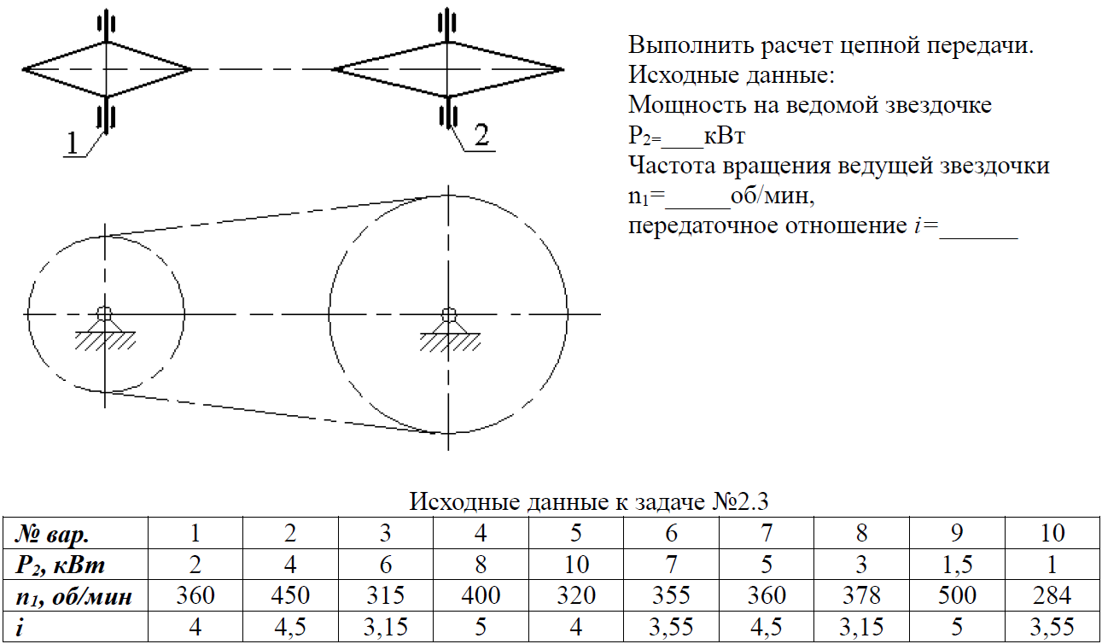

Задание 4- Расчет зубчатой передачи
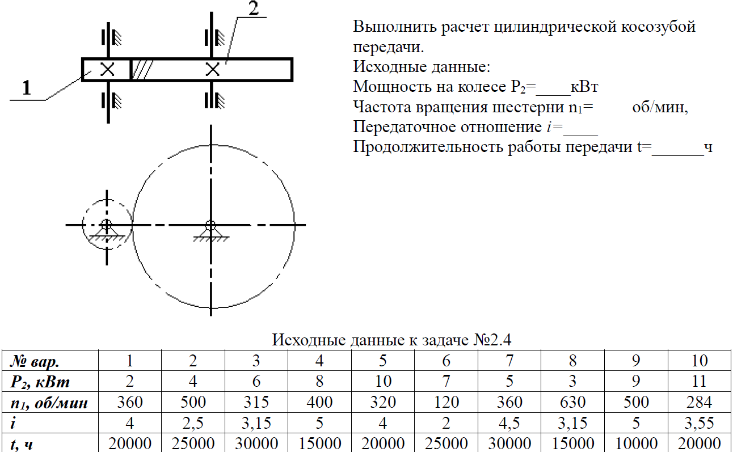

Задание 5 – Расчет вала и подшипников качения
По заданным геометрическим параметрам вала, крутящему моменту, размеру зубчатых колес требуется выполнить расчет вала на статическую прочность и выносливость, а также подобрать и рассчитать на долговечность подшипники качения. Направление сил, действующих на вал, определяется расположением сопряженных зубчатых колес, показанных на рисунках тонкими линиями.
Решение задачи следует начинать с проектировочного расчета вала по эквивалентному моменту при совместном действии изгиба и кручения. Разработать конструкцию вала, определив диаметр посадочных мест подшипников. Произвести проверочный расчет на сопротивление усталости выбранной конструкции по одному-двум сечениям.
Цикл напряжений принять симметричным для напряжения изгиба и от нулевым для напряжений кручения. По диаметру вала в месте установки подшипников по каталогу подобрать подшипники и проверить их на долговечность, приняв частоту вращения вала n=300 об/мин, а требуемый рабочий ресурс подшипников 10000 ч.
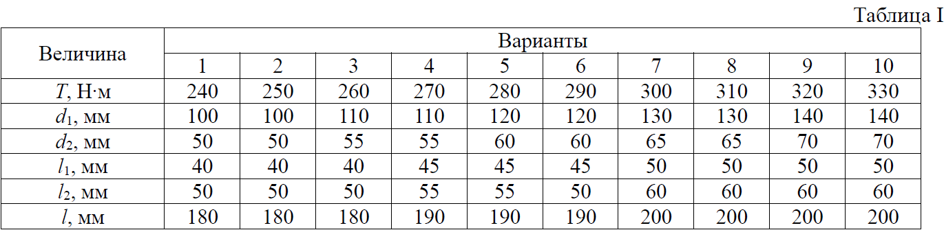
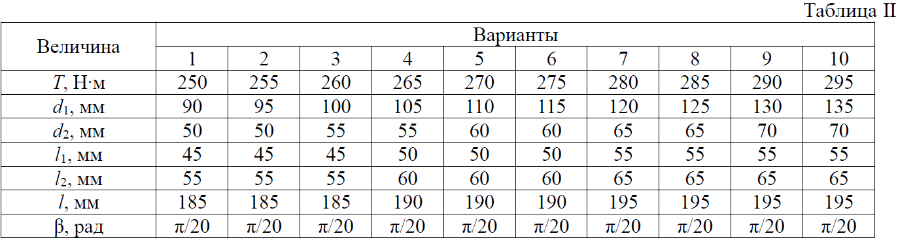
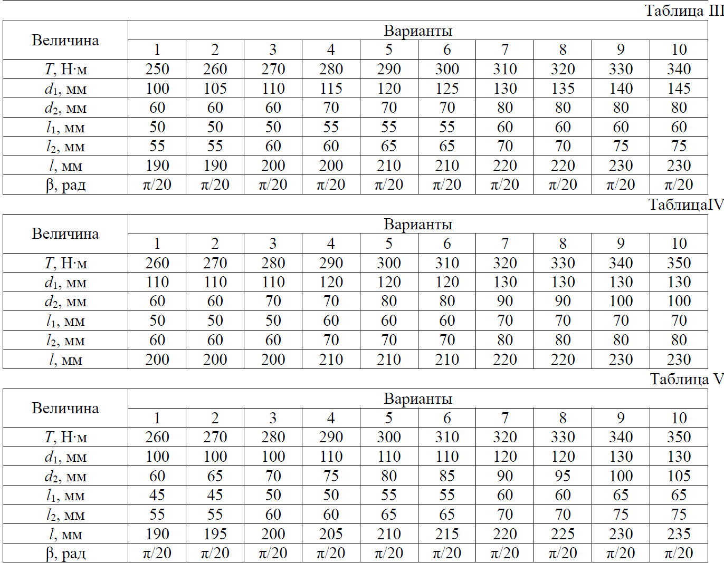
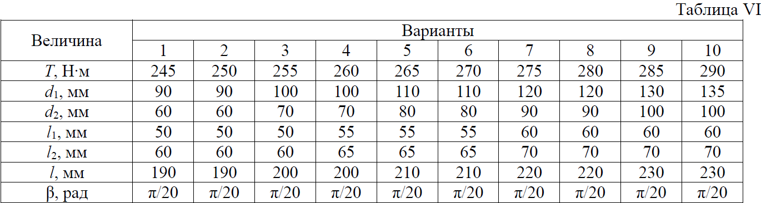
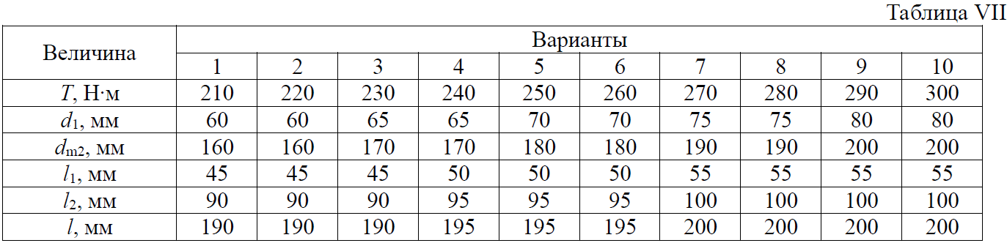
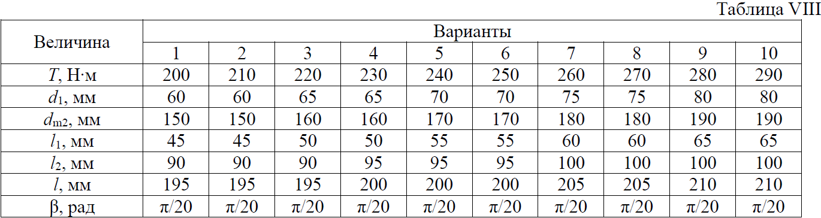

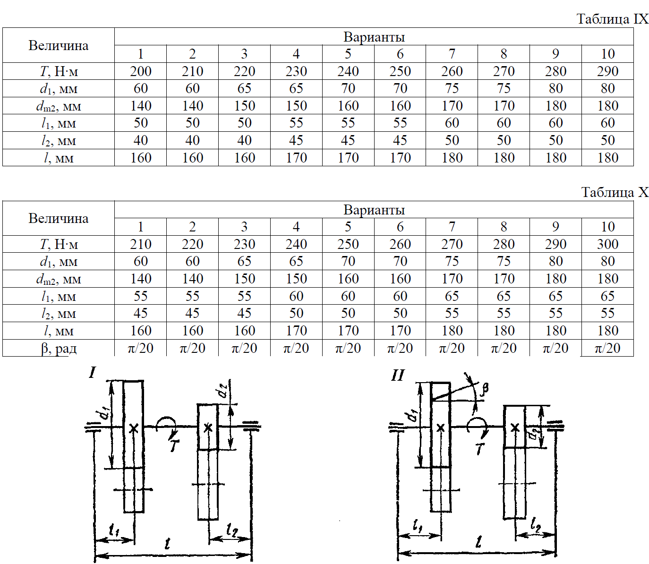
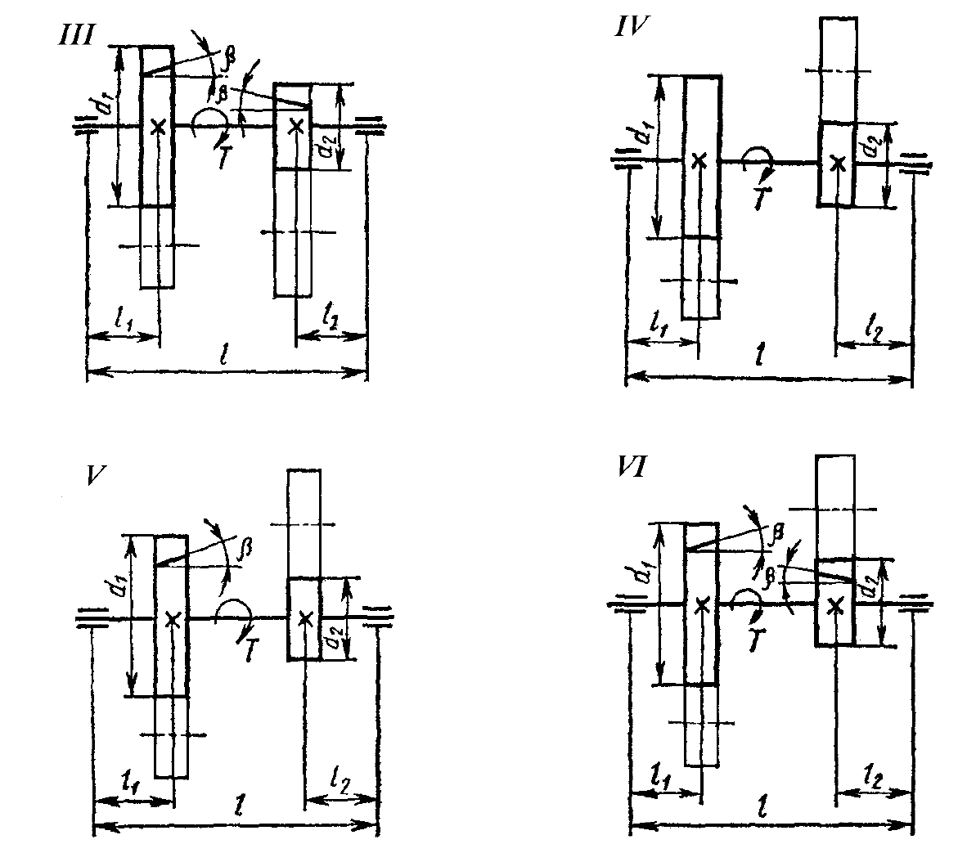

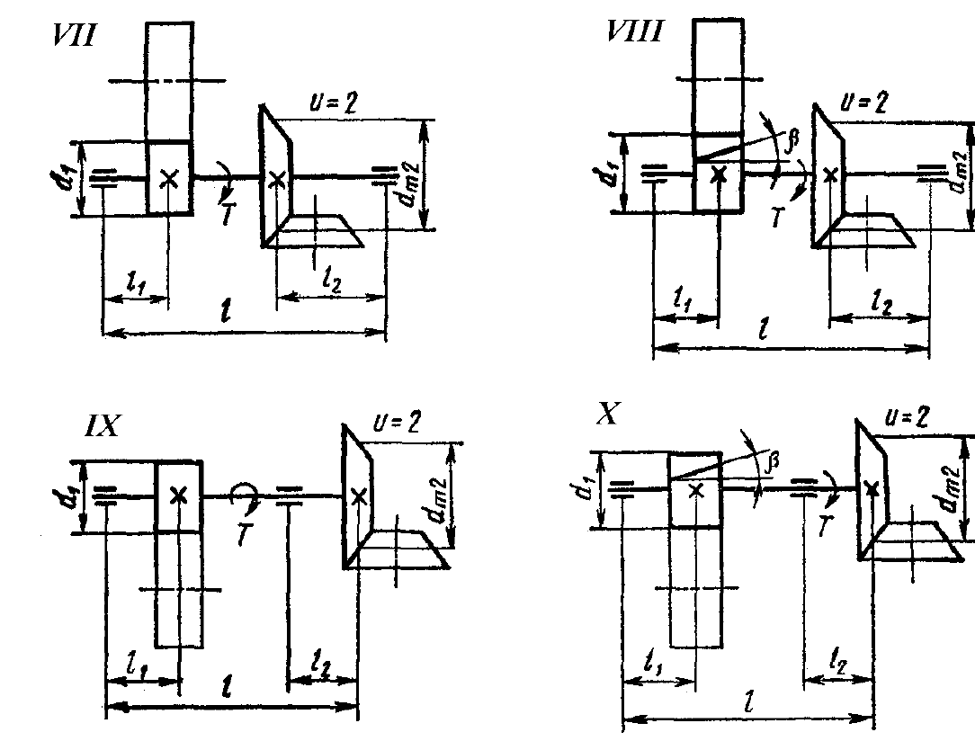

Структура и содержание Курсовой работы
Титульный лист
Задание на курсовую работу
Содержание
1. Выбор электродвигателя и кинематический расчет привода
2. Расчет передачи редуктора
3. Расчет открытой передачи
4. Предварительный расчет валов привода
5. Определение конструктивных размеров деталей передач
6. Определение конструктивных размеров корпуса редуктора
7. Первый этап компоновки редуктора
8. Проверочный расчет валов на статическую прочность при совместном действии изгиба и кручения
9. Проверка долговечности подшипников
10. Проверка прочности шпоночных соединений
11. Уточненный расчет валов
12. Выбор системы смазки и сорта масла
Список использованной литературы
Приложения: Первый этап компоновки редуктора (на миллиметровой бумаге); Спецификации к сборочным чертежам. Графическая документация должна быть выполнена на двух листах формата А1 (594×841 мм): Лист №1: Редуктор. Сборочный чертеж (формат А1). Лист №2: Привод. Сборочный чертеж (формат А2); Вал (формат А3); Колесо зубчатое (червячное) (формат А4), крышка прижимная (формат А4).
Пример задания по курсовой работе
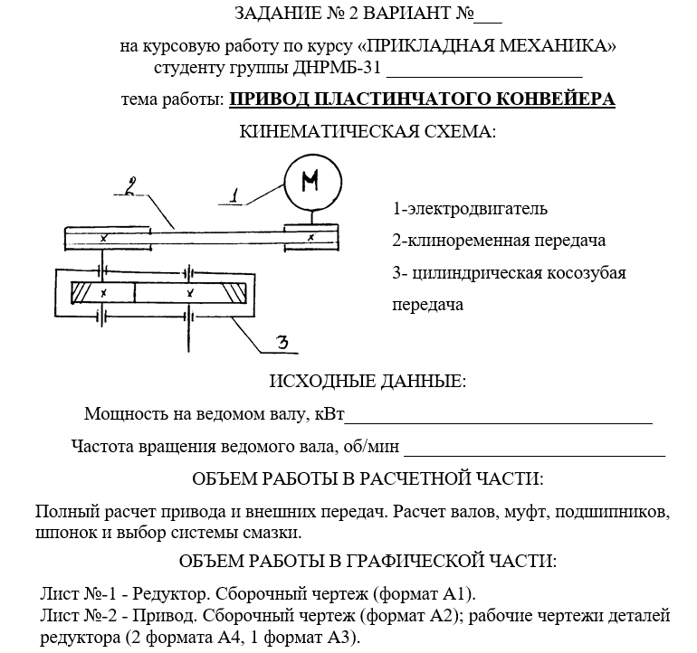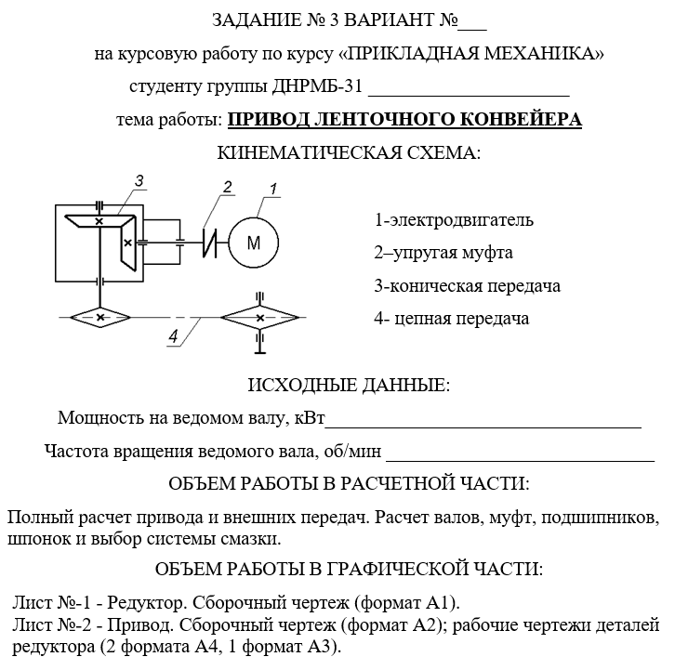

 |  | 5.2. Темы письменных работ
 |  | Не предусмотрены
 |  | 5.3. Фонд оценочных средств
Вопросы к защите курсовой работы
- Назначение, состав и условия эксплуатации привода?
- Как выбран электродвигатель привода?
- Назначение и характеристики основных узлов и деталей привода?
- Как осуществляется монтаж узлов и элементов привода?
- Критерии и методы выбора стандартных изделий и проектирования нестандартных узлов и деталей в составе привода?
- Какие виды размеров проставлены на чертеже общего вида привода?
- Достоинства и недостатки разработанного типа редуктора по сравнению с другими аналогичного назначения?
- В чем особенности конструкции корпуса разработанного редуктора?
- Какие смазочные материалы и какая система смазки использованы в конструкции редуктора?
- Каковы особенности конструкций редукторных передач и соединений колес этих передач с валами?
- Конструктивные особенности валов редуктора и методики проведения их проектных и проверочных расчетов?
- Характеристика выбранных типов подшипников качения редуктора и методика подбора их типоразмеров?
- Особенности конструкции приводного вала и методы определения его размеров?
- Почему одна из опор приводного вала конструируется «плавающей»?
- Обоснование выбора типоразмера подшипников, установленных на этом валу?
- Какой тип крышек подшипников использован в конструкциях его опор?
Примерные вопросы, выносимые для оценки сформированности компетенции ОПК-2 следующие:
- Документ, выданный заказчиком разработчику, излагающий все технические, эксплуатационные и экономические параметры будущего изделия, называется …
- Свойство детали сопротивляться изменению формы и размеров в результате трения носит название …
- Первым линейным размером, определяемым в проектировочном расчете открытой цилиндрической прямозубой передачи, является…
- Деталь считается технологичной, если она…
- Для обеспечения прочности деталей расчетное напряжение должно быть меньше чем … напряжение
6. Головка заклепки, получающаяся в процессе клепки, называется …
1) замыкающей
2) закладной
3) поддерживающей
4) обжимной
7 Основными деталями резьбовых соединений являются …
1) валы, опоры, шплинты
2) винты, гайки, шпильки
3) оси, втулки, шпонки
4) балки, зубья, штифты
8. Вал изображен на схеме …
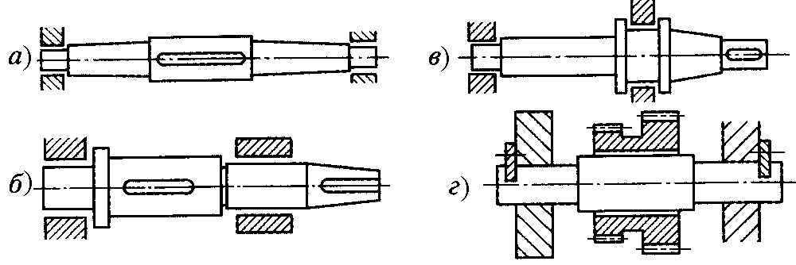
9. В прямозубой цилиндрической передаче угловая скорость шестерни ω₁=10 рад/с. Числа зубьев шестерни z₁=20, колеса z₂=40. Угловая скорость колеса равна …
1) 4 рад/с
2) 5 рад/с
3) 16 рад/с
4) 20 рад/с
10 Деталью общего назначения является …
1) поршень
2) вал
3) клапан
4) гребной винт
 |  | 5.4. Перечень видов оценочных средств
 |  | Типовые задания, опрос, тесты, вопросы к экзамену, отчет по курсовой работе (КР)- (ОПК-13)
 |  | 6. УЧЕБНО-МЕТОДИЧЕСКОЕ И ИНФОРМАЦИОННОЕ ОБЕСПЕЧЕНИЕ ДИСЦИПЛИНЫ (МОДУЛЯ)
 |  | 6.1. Рекомендуемая литература
 | 6.1.1 |  | Дробот В. А. Прикладная механика / В. А. Дробот, А. С. Брусенцов. — Санкт-Петербург: Лань, 2022. — 180 с. — ISBN 978-5-507-44427-4. — Текст: электронный// Лань: электронно-библиотечная система. — URL: https://e.lanbook.com/book
 | 6.1.2 |  | Тюняев А. В., Звездаков В. П., Вагнер В. А. Детали машин. – С-Пб.: Издательство «Лань», 2013. – 736 с. – URL: https://e.lanbook.com/book/5109
 | 6.1.3 |  | Гулиа Н.В., Клоков В.Г., Юрков С.А. Детали машин. – С-Пб.: Издательство «Лань», 2013. – 416 с. – Ре-жим доступа: https://e.lanbook.com/book/5705
 | 6.1.4 |  | Гилета В.П. Детали машин. Расчет и проектирование механических передач. – Новосибирск: Изд-во НГТУ. – 2017 – 116с. - URL: http://biblioclub.ru/index.php?page=book_view_red&book_id=574717
 | 6.1.5 |  | Прикладная механика: учебное пособие / А. Ю. Муйземнек, А. Н. Литвинов, Н. Ю. Митрохина, В. А. Шорин. — Пенза: ПГУ, 2019. — 388 с. — ISBN 978-5-907262-05-8. — Текст: электронный// Лань: элек-
 | 6.2. Перечень ресурсов информационно-телекоммуникационной сети "Интернет"
 | 6.2.1 |  |  | https://portal2.astu.org–Образовательный портал АГТУ
 | 6.2.2 |  |  | АГТУ. Лекция по курсу "Механика" на тему "Основы проектирования". Хахов А.А. - YouTube https://youtu.be/zQ0_iGS6XAgАГТУ.
 | 6.2.3 |  |  | АГТУ. Лекция по курсу "Механика" на тему "Механические передачи. Передачи трением". Хахов А.А. - YouTube (https://youtu.be/7ZwBLtff5QAАГТУ).
 | 6.2.4 |  |  | АГТУ. Лекция по курсу "Механика" на тему "Цепные передачи". Хахов А.А. - YouTube  (https://youtu.be/h3Ai_pI3W2EАГТУ).
 | 6.2.5 |  |  | АГТУ. Лекция по курсу "Механика" на тему "Зубчатые передачи". Хахов А.А. (youtube.com) https://youtu.be/xO2Os-7PhGsАГТУ.
 | 6.2.6 |  |  | АГТУ. Лекция по курсу "Механика" на тему "Оси и валы". Хахов А.А. (youtube.com)  https://youtu.be/W1JicAhXuZMАГТУ.
 |  | 6.3. Перечень информационных технологий
6.3.1 Перечень программного обеспечения
6.3.1.1 |  |  | OpenOffice
6.3.1.2 |  |  | FoxitReader
6.3.1.3 |  |  | GoogleChrome
6.3.1.4 |  |  | AdobeReader
6.3.1.5 |  |  | 7-zip
6.3.1.6 |  |  | КОМПАС
6.3.1.7 |  |  | MathCad 14/ MathCad 15
6.3.2 Перечень информационных справочных систем и профессиональных баз данных
6.3.2.1 |  |  | ЭБС издательства Лань (коллекция «Инженерные науки» издательства «Лань»)
6.3.2.2 |  |  | elibrary.ru Российская электронная библиотека. Полные тексты зарубежных и отечественных научных изданий
 |  | 7. МАТЕРИАЛЬНО-ТЕХНИЧЕСКОЕ ОБЕСПЕЧЕНИЕ ДИСЦИПЛИНЫ (МОДУЛЯ)
 | 7.1 |  |  | Учебная аудитория для проведения практических и лекционных занятий, оснащенная учебной мебелью (столы и стулья для обучающихся) компьютерами в сборе: моноблок, клавиатура, мышь проводная, столом и стулом для преподавателя.
 | 7.2 |  |  | Помещение для самостоятельной работы, оснащенная учебной мебелью (столы и стулья для обучающихся) компьютерами в сборе: моноблок, клавиатура, мышь проводная, столом и стулом для преподавателя.

 | 8. МЕТОДИЧЕСКИЕ УКАЗАНИЯ ДЛЯ ОБУЧАЮЩИХСЯ ПО ОСВОЕНИЮ ДИСЦИПЛИНЫ (МОДУЛЯ)
8.1 |  | Хахов А.А. Прикладная механика. Методические указания по выполнению самостоятельной работы/ для обучающихся по направлению 15.03.02 Технологические машины и оборудование. Астрахань: АГТУ, 2021. – 44с. – http://portal2.astu.org
8.2 |  | Хахов А.А. Прикладная механика. Методические указания по выполнению практических работ/ для обучающихся по направлению 15.03.02 Технологические машины и оборудова-ние. Астрахань: АГТУ, 2021. – 21с. – http://portal2.astu.org
8.3 |  | Хахов А.А. Тестовые задания по курсу «Прикладная механика». Раздел «Детали машин и основы конструирования»/ для студентов направления 15.03.02 Технологические машины и оборудование: методическое пособие. – Астрахань: АГТУ, 2021. – 226с. - http://portal2.astu.org/
8.4 |  | Хахов А.А. Расчет сварных и резьбовых соединений. Методические указания и контрольные задания. – Астрахань: АГТУ, 2022. – 38с.- http://portal2.astu.org
8.5 |  | Хахов А.А. Расчет клиноременной передачи. Методические указания и контрольные зада-ния. – Астрахань: АГТУ, 2022. – 26с. - http://portal2.astu.org
8.6 |  | Дербенев Н.А. Расчет цепных передач. Методические указания. – Астрахань: АГТУ, 2022. – 56с. - http://portal2.astu.org
8.7 |  | Дербенев Н.А. Расчет цилиндрических зубчатых передач. Методические указания. – Астрахань: АГТУ, 2022. – 22с. - http://portal2.astu.org
8.8 |  | Хахов А.А. Расчет вала и подшипников качения. Методические указания и контрольные задания. - Астрахань: АГТУ, 2023. – 66с. - http://portal2.astu.org/
8.9 |  | Хахов А.А. Прикладная механика. Задания и методические указания к курсовой работе для студентов направления 15.03.02 Технологические машины и оборудование – Астрахань: Издательство АГТУ, 2021г. – 24 с. - http://portal2.astu.org

Приложение 1 к рабочей программе
дисциплины (модуля)
Прикладная механика

Особенности реализации РПД при наличии в контингенте обучающихся с ограниченными возможностями здоровья по зрению

В Университете в рамках создания безбарьерной образовательной среды для обучающихся с ограниченными возможностями здоровья по зрению организованы информационные указатели с использованием тактильного шрифта по системе Брайля. Сайт Университета имеет версию для слабовидящих.
- Реализация РПД может осуществляться с использованием дистанционных технологий.
- Методические указания для обучающихся по освоению дисциплины (модуля) представлены в аудиоформате.
- Форма проведения промежуточной аттестации по дисциплине устанавливается для обучающихся с ОВЗ с учетом индивидуальных психофизических особенностей (устно, письменно на бумаге, письменно на компьютере, в форме тестирования и т.п.).
- При проведении промежуточного контроля обучающемуся при необходимости предоставляется ассистент.
- При проведении промежуточного и текущего контроля с использованием ассистивных средств обучающемуся предоставляется дополнительное время для подготовки ответа.

Особенности реализации РПД при наличии в контингенте обучающихся с ограниченными возможностями здоровья по слуху
- Реализация РПД может осуществляться с использованием дистанционных технологий.
- При проведении практических занятий производится дублирование звуковой справочной информации визуальной.
- Форма проведения промежуточной аттестации по дисциплине устанавливается для обучающихся с ОВЗ с учетом индивидуальных психофизических особенностей (устно, письменно на бумаге, письменно на компьютере, в форме тестирования и т.п.).
- При проведении промежуточного контроля обучающемуся при необходимости предоставляется ассистент.
- При проведении промежуточного и текущего контроля с использованием ассистивных средств обучающемуся предоставляется дополнительное время для подготовки ответа.

Особенности реализации РПД при наличии в контингенте обучающихся с ограниченными возможностями здоровья, имеющих нарушения опорно-двигательного аппарата
В Университете в рамках создания безбарьерной образовательной среды для обучающихся с ограниченными возможностями здоровья, имеющих нарушения опорно-двигательного аппарата, корпуса, в которых реализуется образовательная деятельность, укомплектованы необходимым оборудованием для облегчения доступа в аудитории и обслуживающие помещения.
- Реализация РПД может осуществляться с использованием дистанционных технологий.
- При проведении практических занятий обеспечивается возможность освоения практических навыков обучающимся с ОВЗ с учетом его индивидуальных физических возможностей.
- Форма проведения промежуточной аттестации по дисциплине устанавливается для обучающихся с ОВЗ с учетом индивидуальных психофизических особенностей (устно, письменно на бумаге, письменно на компьютере, в форме тестирования и т.п.).
- При проведении промежуточного контроля обучающемуся при необходимости предоставляется ассистент.

